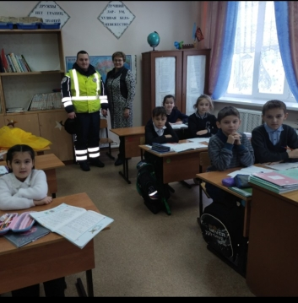
В рамках региональной акции по профилактике детского дорожно-транспортного травматизма «Внимание -дети! Зимние каникулы!» с учащимися начальной школы ГБОУ СОШ с Шламка беседовал автоинспектор Чеботов А А.
Главная цель таких встреч – закрепление знаний, умений и навыков безопасного поведения детей на улице. Школьникам были разъяснены правила безопасного поведения вблизи проезжей части, о наиболее часто встречающихся «дорожных ловушках».
В заключение встречи поговорили о тюбингах и опасности катания на них по проезжей части.
Профилактические занятия в школах Челно-Вершинского района будут продолжаться до зимних каникул.

